Ok. Kad budete završili sa Vašom bazom i budete najslobodniji odgovorite na sledeći tekst. Nemojte prije, jer treba da budete koncentrisani na ovo što pokušavamo da radimo.

U funkcionalnom modelovanju fukus je na preslikavanju realnog sistema. Znači slikovito opisujemo sled radnji i procesa koji se događaju u realnom sistemu ili ti- kako teče poslovni proces
Mi smo nešta do sad uradili ali još uvjek ima nepoznanica čak i u tom dijelu koji smo 'kao' prešli i završili.
Da vidimo kako smo opisali dosadašnji rad.
Stranka dolazi u geodetsku firmu. Tu je dočekuje neko od radnika. Stranka saopštava šta je to što bi trebalo da se uradi i gdje, uz to eventualno prilaže ako ima nešto od dokumenata. Radovi koje stranka navodi su definisani u spisku radova DGU. Katastarska parcela koju stranka navodi nalazi se u evidenciji Drzavne Geodetske Uprave-DGU. Ova evidencija sastoji se iz evidencija Područnih ureda za katastar, a oni pod sobom imaju Odjele za katastar nekretnina. Odjeli za katastar se sastoje od Ispostava odjela, a oni u svojoj evidenciji imaju Katastarske općine u kojima su sadržani katastarski podaci.
Znači hijerarhija je sledeća:
DGU
Područni ured za katastar
Odjel za katastar nekretnina
Ispostava odjela
Katastarska općina
Katastarska parcela
Uvid u podatke parcele, iako nema snagu javne isprave, u fazi izrade ponude moze se dobiti na sajtu http://www.katastar.hr/dgu/ . Primjer:
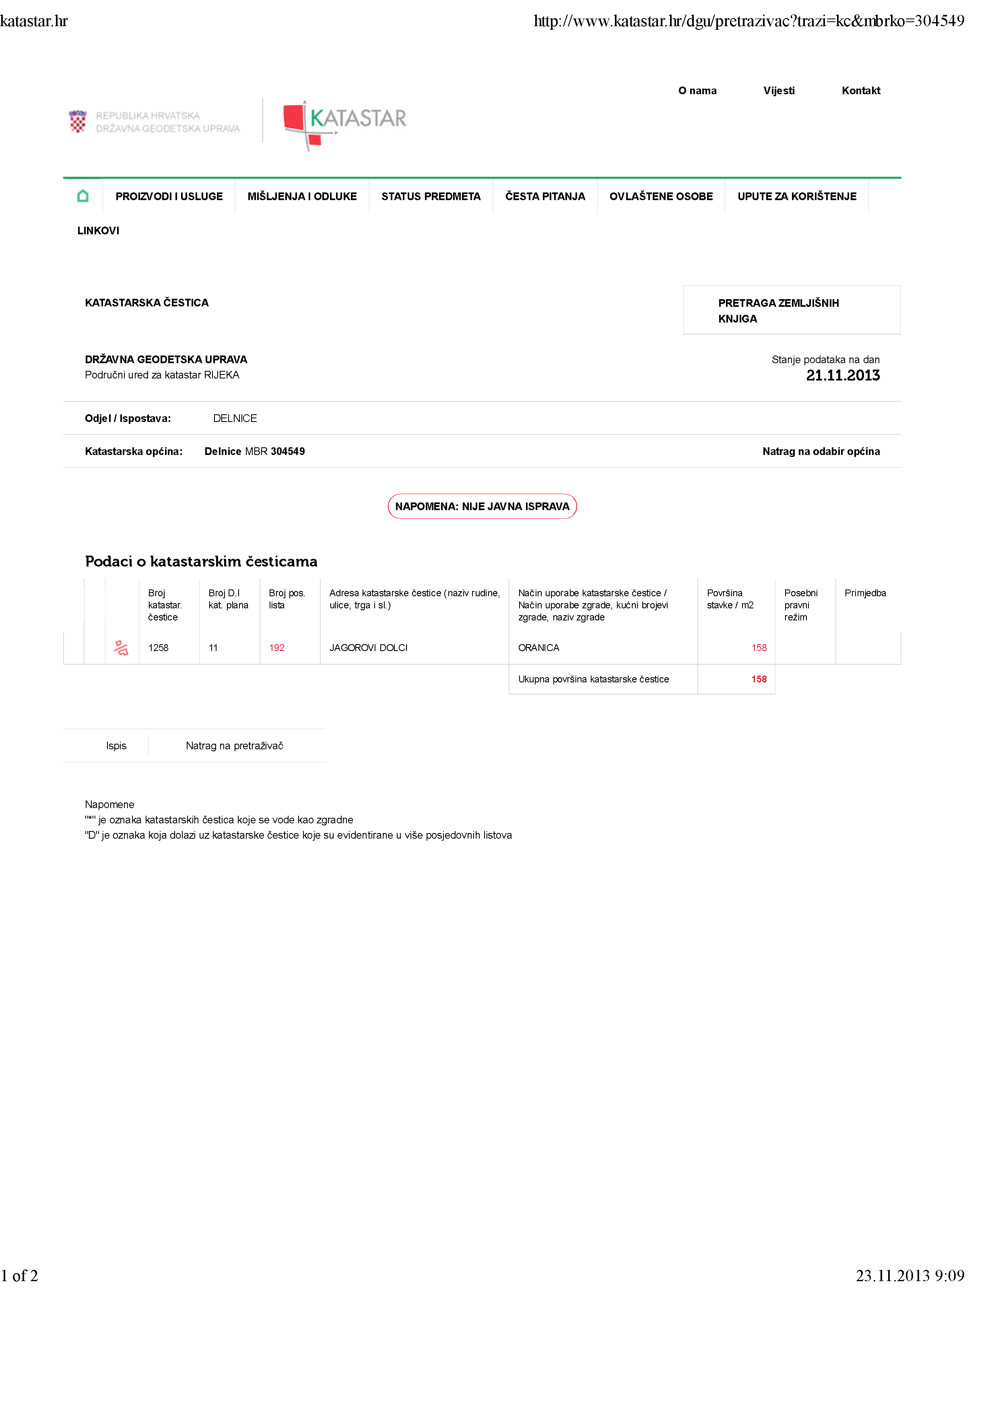
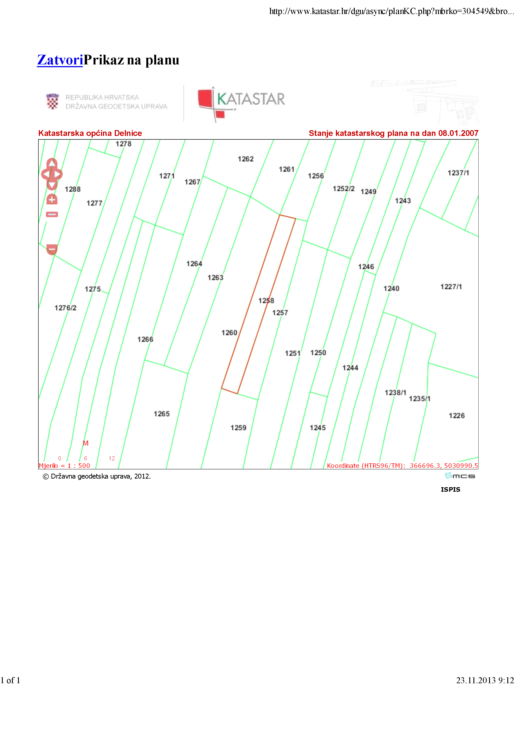Stranka se identifikuje nekim važećim dokumentom, radnik ove podatke unosi i matiči u spisak stranki. Ukoliko je stranka već bila ranije klijent neće se opet unositi njeni podaci. Stranki se saopšti kada može očekivati ponudu i stranka odlazi.
Da li se prije nego stanka ode štampa zahtjev za ponudu koji stanka potpisuje ili nešto slično?
Rekli smo da ponudu daje ovlašćeni geodeta- vlasnik firme. On ovu ponudu daje na osnovu priremljenih podataka od strane radnika i radova koji se očekuju. Sastavlja popis radova koji se očekuju i navodi cijene za te radove. Suma navedenih cijena predstavlja vrijednost za ponudu. Iako se angažuje vozilo za izlazak na teren na kom se izvode radovi ovaj podatak ne ulazi u cijenu koja se daje u ponudi. Date ponude se štampaju , adresiraju i šalju stranci.
Ovde je pitanje načina prihvatanja ponude i šta se dešava u ovom procesu. Na koji način stranka prihvata ponudu? Da li se u ponudi navodi nešto tipa :" Uplatom 50% od navedenog iznosa na žiro račun..., kao akontacuju za izvođenje radova, smatraćemo da je ponuda prihvaćena."? Ako ova akontacija nije obavezna ko nam garantuje da će stranka da plati tražene radove kad oni budu izvršeni?
Ok..., kada se ponuda prihvati ,rekli smo, ona postaje Narudžba.
Šta se dalje događa ? Kako znamo da ćemo imati spoljnjeg saradnika? Da li nam to saopštava stranka ili određeni radovi jednostavno zahtjevaju učešće tog spoljnjeg saradnika?
U Crnoj Gori neki dokumenti mogu da se izvade samo lično ili po punomoćju. Da li ima nekih dokumenata koje stranka mora lično da zahtjeva odnosno za koje mora da dá punomoćje da bi neko iz firme mogao da ih zahtjeva i izvadi u katastru i gruntovnici? Da li tačno određeni dokumenti moraju biti u sastavu elaborata koji se predaje stranci odnosno je li obavezno da se zvanično izvade u katastru ( da imaju snagu javne isprave)? Šta se od tih dokumenata predaje saradniku? Na koji način je to propisano i definisano?
Pretpostavljam da se ovi dokumenti moraju izvaditi prije izlaska na teren, jer se na osnovu njih izvode radovi na terenu. Sve ovo je pripremanje za teren (na kome se izvode konkretni radovi), a sadržano je u procesu "Evidentiranje priloga stranke".
Ja bih ovde napravio izmjenu pa bih ovaj proces zamjenio procesom " Priprema dokumentacije", a u njega ubacio kao podprocese, odnosno dalje ga dekomponovao na "Evidentiranje priloga koje daje stranka", " Vađenje papira u Katastru i Gruntovnici" i "Priprema dokumentacije za teren" pa bi proces izgledao ovako:

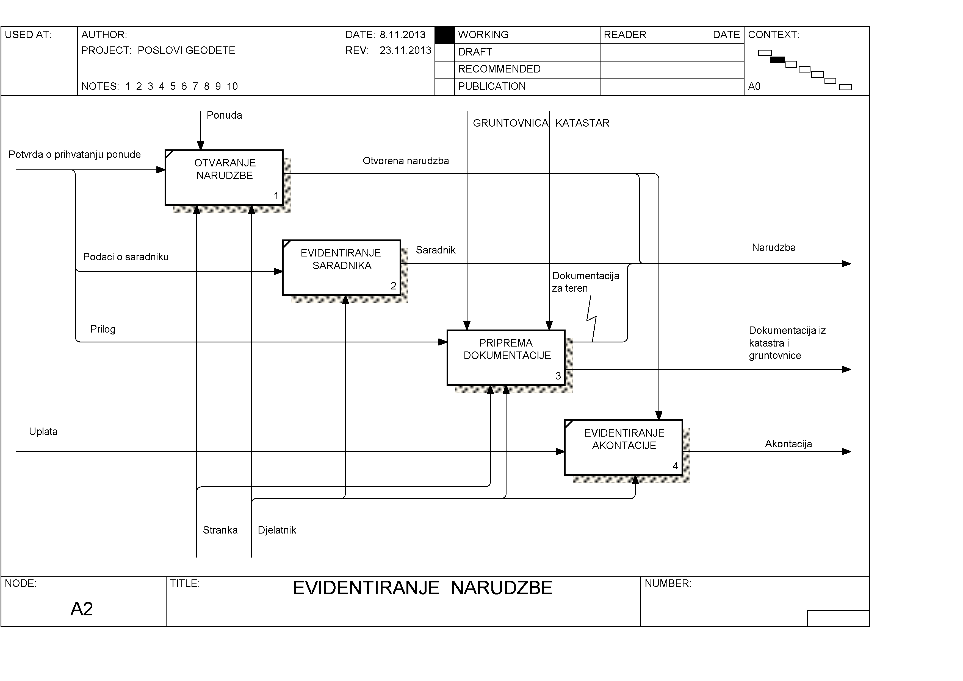
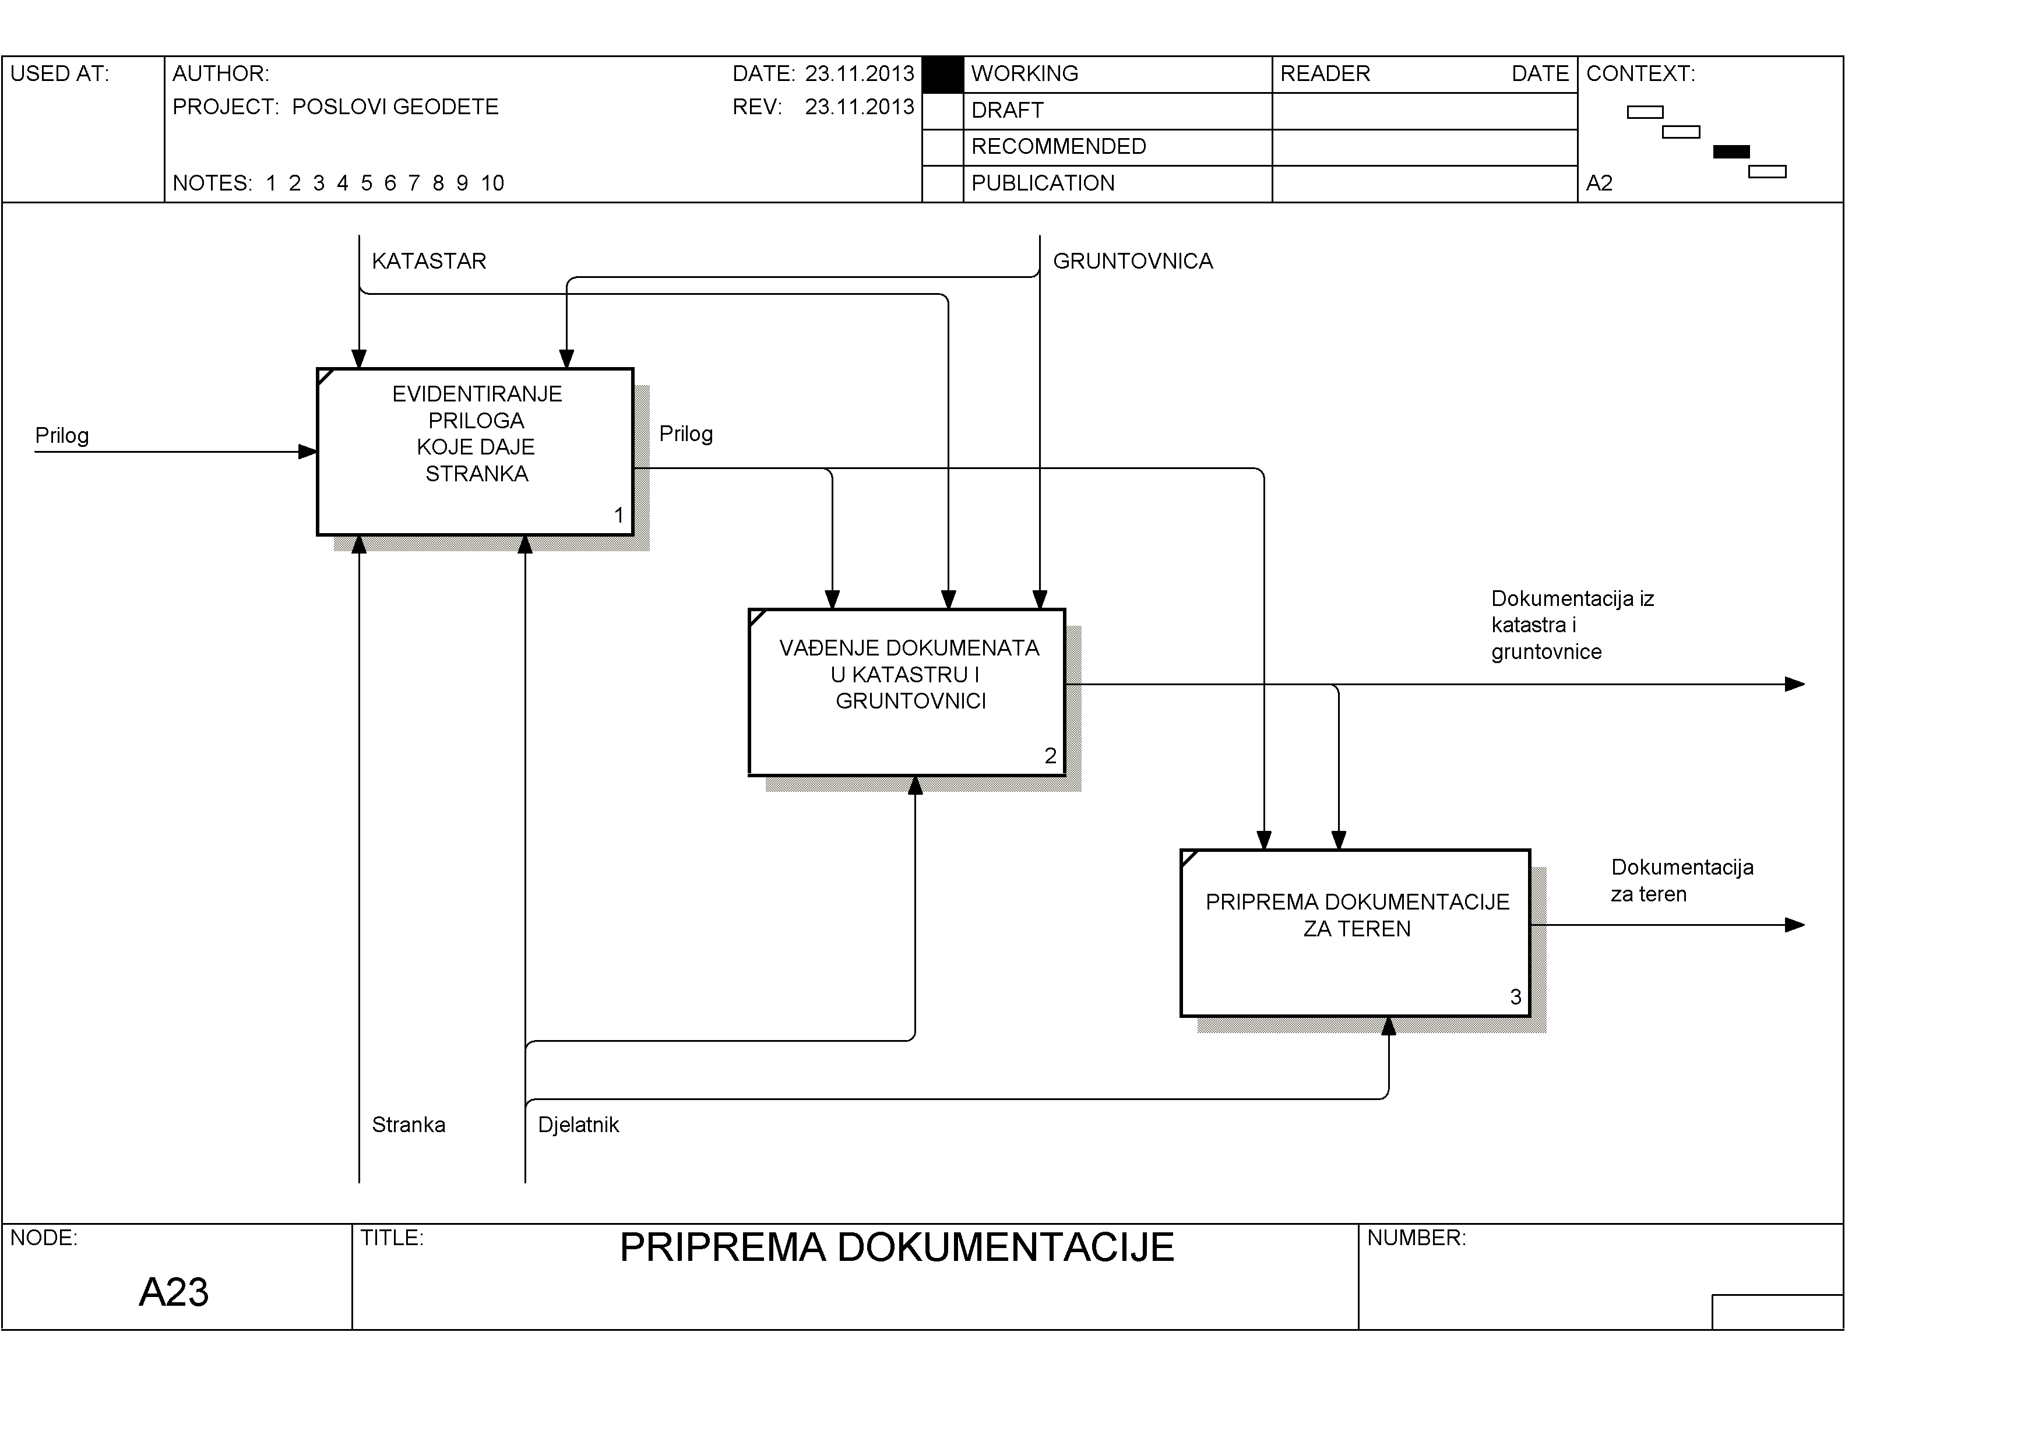
Ako smo ispravno zaključili dosadašnje procese, ovaj dio bi bio onaj koji se izvodi u kancelariji-uredu- katastru- gruntovnici. Sledi teren. :-)
Do sada smo na osnovu definisanih radova i dokumentacije precizirali radove, a na osnovu njih izlaske na teren i snimanja koja je potrebno izvesti. Dajemo nalog da ta snimanja neko izvrši odnosno da se izvede teren. To radimo "Izradom radnog naloga". Predpostavljam da ovlašćeni geodeta- tj. šef određuje ko će da ide na koji teren, sa kojim vozilom i koju opremu da ponese da bi izvršio snimanja.
Pa bi u ovaj proces dalje dekomponovao na : "Određivanje radnika za teren", "Određivanje službenog vozila i izrada putnog naloga" ( Ovde je pitanje radi li se putni nalog?),"Određivanje radne opreme". Pa bi taj proces izgledao ovako:
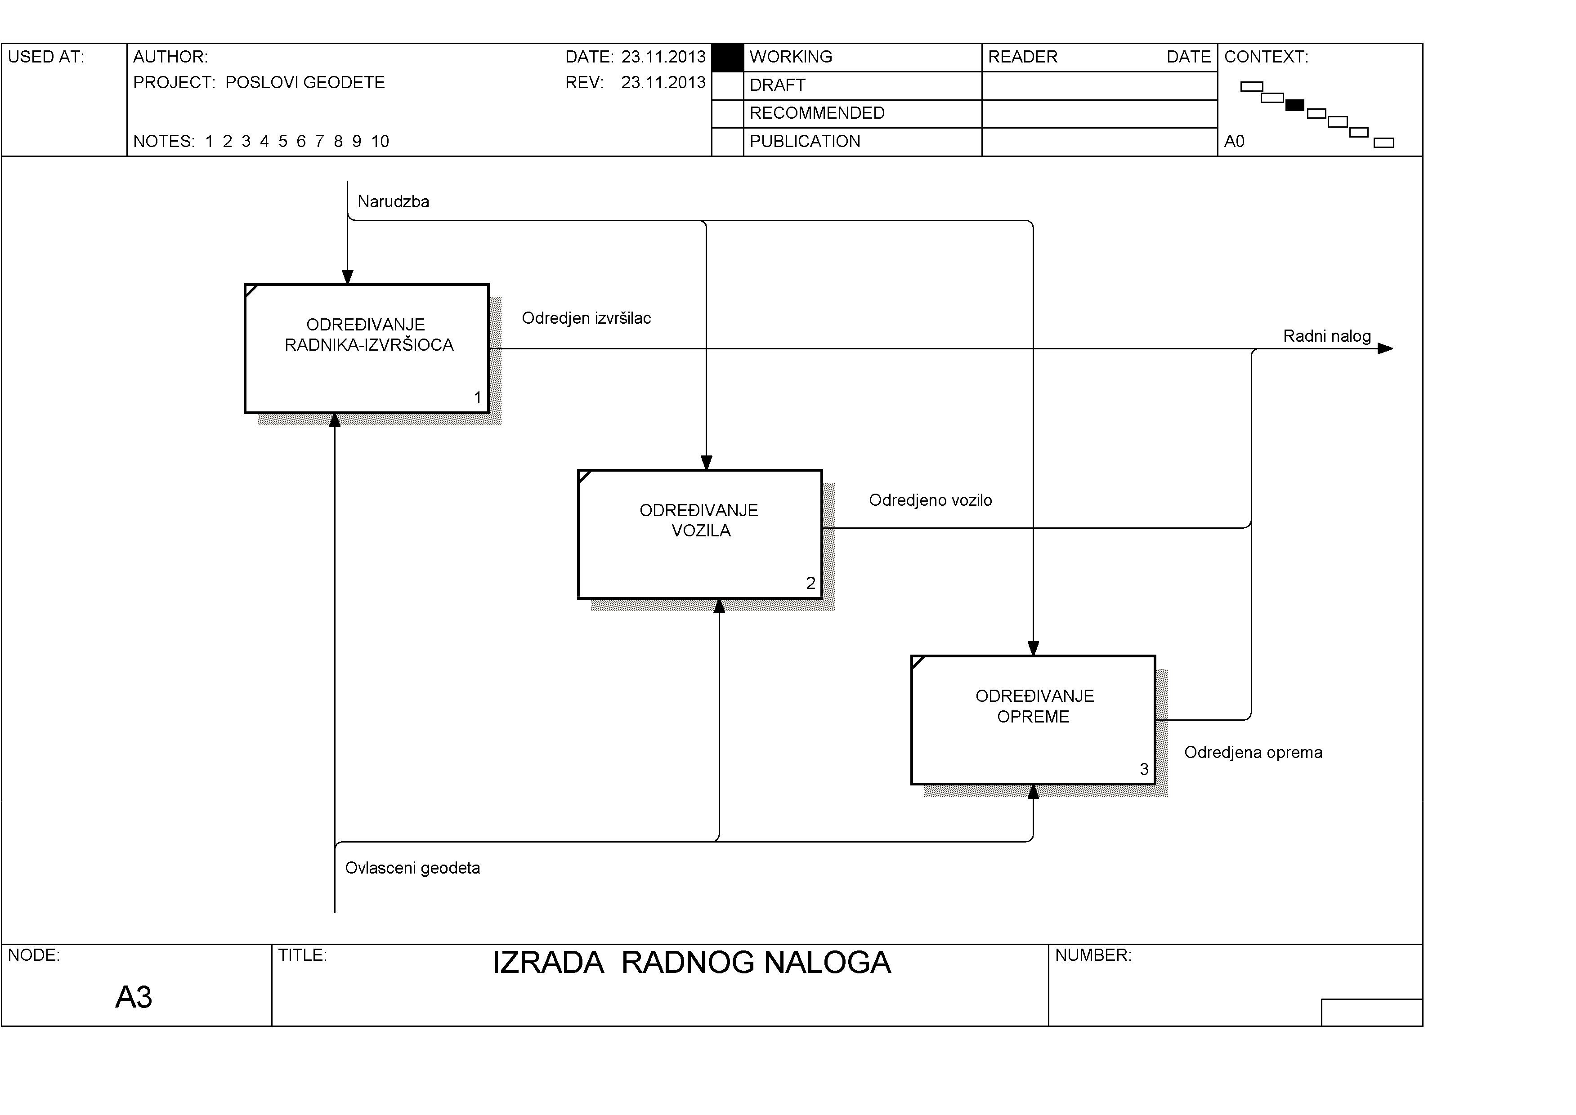

U redu..., radnik je dobio radni nalog , uzeo opremu koja je određena da se sa njom izvede snimanje , sjeo u službeno vozilo i krenuo na teren. Na terenu treba da izvede snimanja i rezultate upiše u "Dnevnik radova"
Ovde je pitanje šta je "Dnevnik radova"? Postoji li forma dokumenta u koji se upisuju izvedena mjerenja?
Ako postoji onda bi se takav dokument mogao takođe pripremiti u procesu Priprema dokumentacije.
Ovaj proces moramo malo bolje razjasniti i ukoliko je moguće prikazati dokumenta koja se sada koriste u radu- Radni nalog i Dnevnik radova( ako se tako zove dokument u koji se upisuju rezultati terenskih mjerenja)

Dalje je sve jasno, ---- izrađuje se faktura za izvedene radove i dostavlja se stranci. Po izvršenoj uplati stranci se predaje kompletiran geodetski elaborat. Na kraju godine se šalje izvještaj o svim izvedenim radovima DGU.

Znači , još jednom naglašavam, u FUNKCIONALNOM MODELOVANJU fokus je na funkcionisanju realnog sistema. U njemu postupno opisujemo šta se dešava u realnom sistemu tj. kako teče proces.
Najprije krećemo od kontekstnog diagrama-PROCES A-0, koji opisuje cio sistem koji se opisuje i njegove granice. Prikazuje informacije koje dolaze izvan tog sistema i informacije koje izlaze iz njega. Prikazuje mehanizme koji izvršavaju procese u realnom sistemu i kontrole pod kojima se ovi procesi izvode.
Dekompozicionim diagramom dalje preciznije definišemo tok funkcionisanja uočavajući glavne procese bez detaljisanja. Detaljnije opisivanje procesa vrši se daljim dekomponovanjem svakog od tih procesa na podprocese i tako do primitivnih procesa koji se dalje ne mogu razloziti na podprocese.
Kroz stablo aktivnosti se prikazuje hijerarhija ovih procesa, a za naš model ovo stablo aktivnosti bi izgledalo ovako:
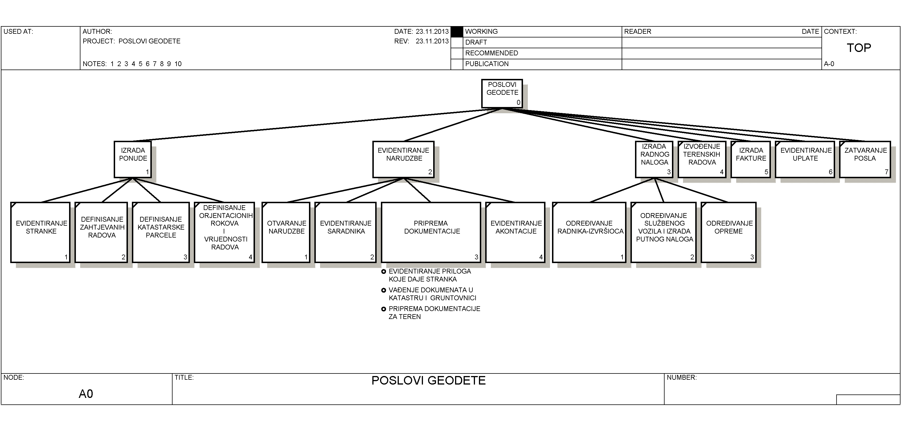
Kada budete najslobodniji, odštampajte ovaj tekst, dobro razmislite i uporedite ove procese sa odvijanjem poslova u firmi za koju se projektuje informacioni sistem. Konsultujte se sa kolegom da li stvari teku ovim tokom, ako ne teku šta je to što treba mijenjati?
Srdačan pozdrav, i čekamo odgovore.

